宁 波 工 程 学 院

机器人学院

树莓派小车
实验报告

实验名称 树莓派小车
专业、班级 网络181
姓名 沈杨成 学号 18403070216
实验日期 2020年7月14日
指导教师 徐云帆

- 实验目的

- 通过本课程学习，使学生掌握电路、嵌入式单片机、图像处理及上下位机通信的基本知识和基本原理。
- 通过本课程学习，使学生具备机器人及其部件所需要的基本安装能力。
- 通过本课程学习，使学生加深如何应用简单传感器，设计和实现简单的控制电路的策略。
- 通过本课程学习，使学生对linux操作系统的理解和掌握更进一步。
- 通过本课程学习，使学生拥有一个上下位机控制的概念及理解。
- 遵循分层设计原则，设计建立一个真实的工程系统。
- 在团队合作下，学习如何进行有效的项目及时间管理。
- 从问题的制定，设计，实施，到验证和文档，完成一个完整的真实的项目。

二.实验要求

- 设计并制作机器人本体及相关结构
- 设计并完成底层整体电路连接，各元器件及传感器能够正常使用
- 正确连接电路，能够通过底层代码控制机器人运动方向及变速
- 实现上层树莓派对道路交通标志的识别
- 实现上层树莓派与底层Arduino的通信
- 设计可识别道路标志（路灯）并且能够智能控制的机器人

三.实验原理
- 思维导图，如下图所示：
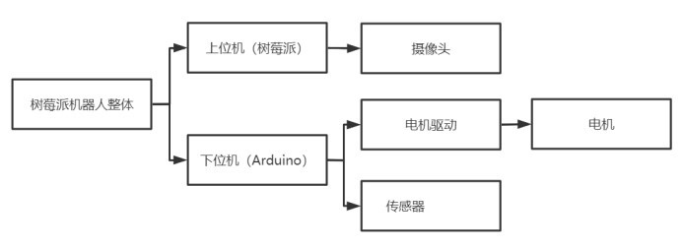
图1 硬件设计思路导图

- 电机供电所需电流较大，所以不能由控制板主板直接供电，需要电源直接给电机供电，然后通过控制器给电机驱动发送信号来控制电机旋转。可以通过PWM信号控制电机转速。
- 在电路规划的过程中要把握电线的长度和判断是否合理准确，要做到线路构成回路并且保证正负极接对、并且接地，防止短路而损坏元器件。
- 上下位机间的通信方式有多种，需要注意数据传输通信的方式以及数据是否有所丢失,在本次实验中我们采用串口通信，通过USB线将arduino主板与树莓派相连，安装serial，用于串口或者USB通信，配置minicom，即可完成通信环境的配置。
- 识别箭头时需要识别箭头的颜色以及箭头的轮廓，在识别完箭头的颜色后需要判断智能小车能否前进以及前进的方向，这里可以通过轮廓的中心和质心的坐标来判断标识的朝向。
四．实验步骤及成果
实验步骤：
1.上位机视觉识别
我们通过摄像头进行图像采集，图像采集之后对图像进行一系列的处理，力求将噪音的影响降低到最小。

图像处理：
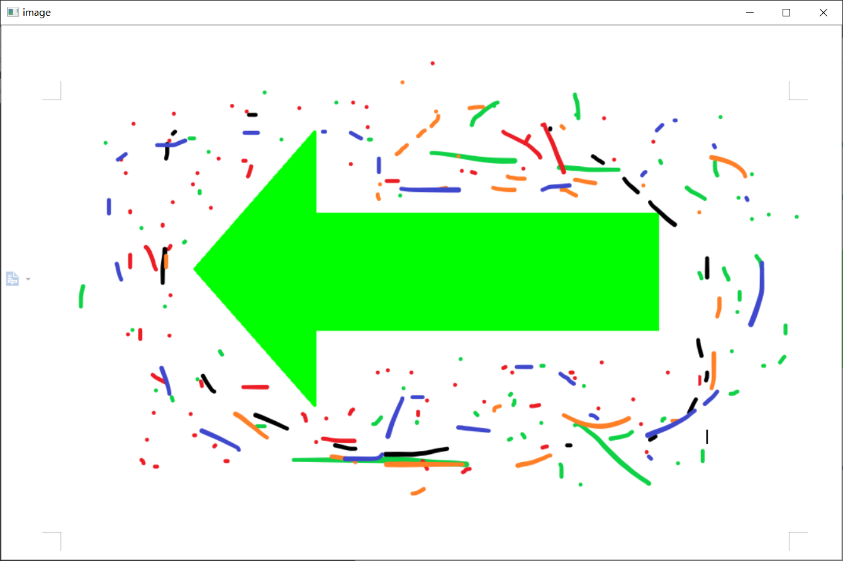
图2 图像原图
（1）首先将图像转换至HSV色域，以便于后面使用HSV阈值，识别颜色。

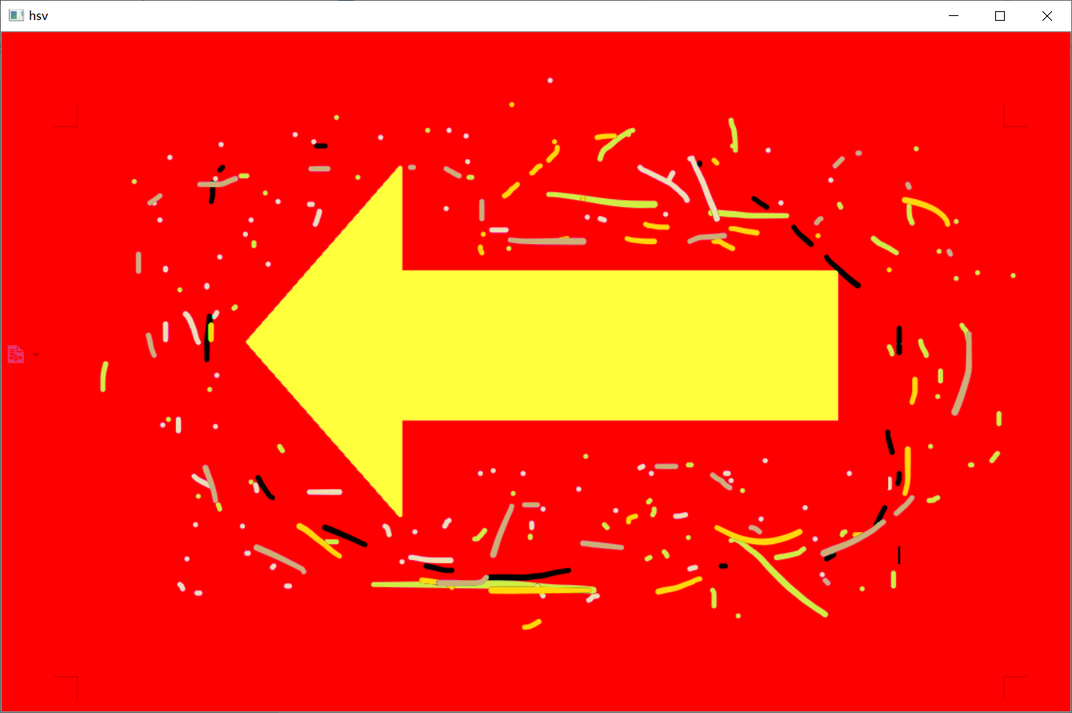
图3 HSV色域下的图像

（2）识别出全部绿色部分，将所有非绿色的图像进行过滤、去噪。
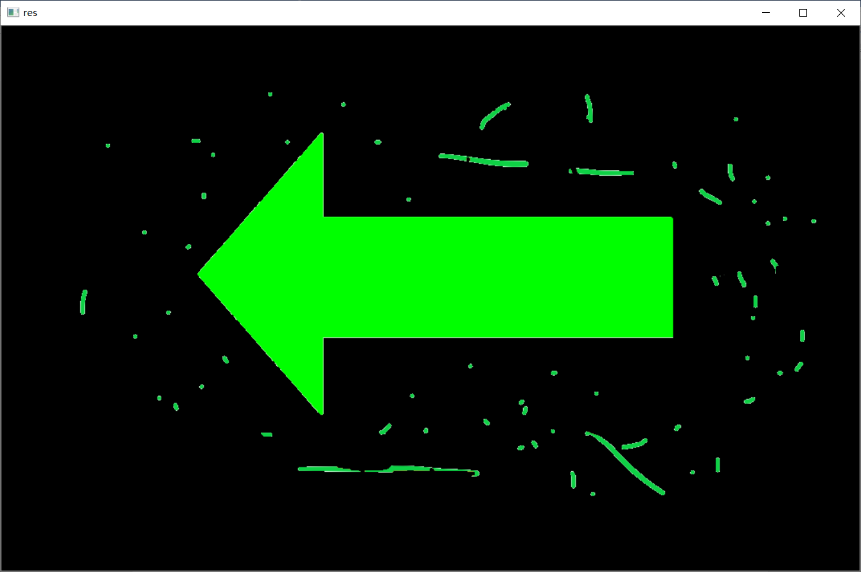
图4 识别图像中所有绿色部分

（3）对图像进行进行腐蚀膨胀、二值化等操作并选择面积最大的部分，使图像只剩下绿色箭头。

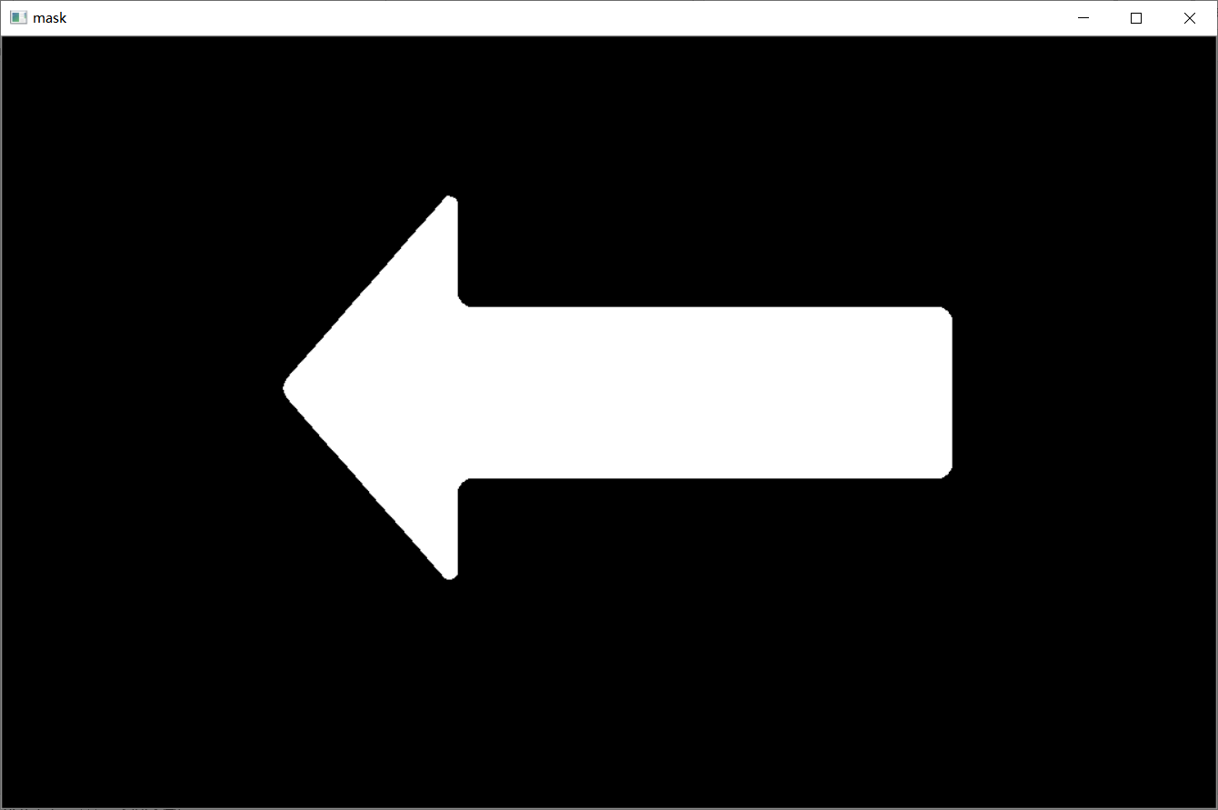
图5 腐蚀膨胀、二值化后的图

（4）对箭头进行框选。

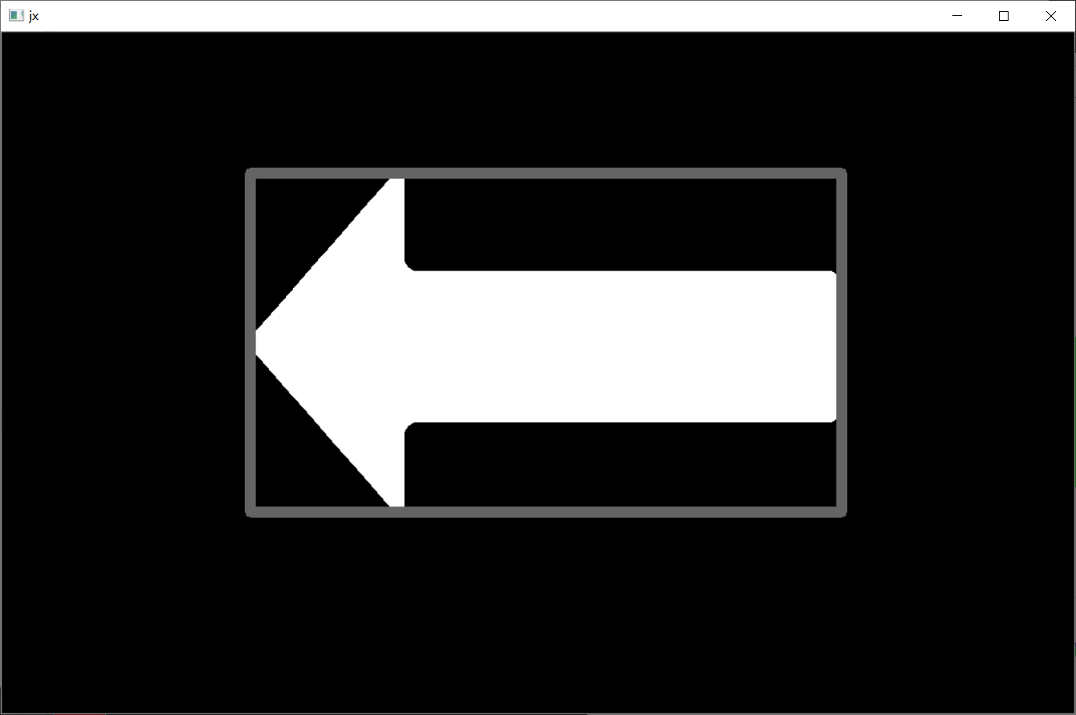
图6 对图像进行框选

（5）对箭头进行剪裁，将箭头剪裁下来，便于后续判断

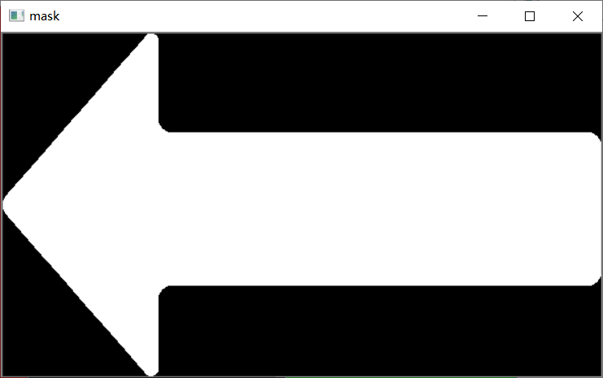
图7 箭头
(6)计算出重心的坐标，并将其横坐标进行记录，将上图的长度除以2计算出中心的横坐标位置，将中心与重心的横坐标进行比较。若重心位于中心坐标左侧，则箭头朝左，反之则朝右。

3.下位机底层控制：
（1）下位机基本运动控制，通过PWM（电压占空比），通过调节不同位置电机的PWM使电机实现基本运动。对于幅度较大的动作则采用2边轮子转向不同以便于快速实现幅度较大的动作，并且不会发生大的偏移。
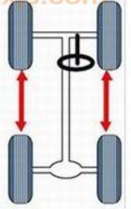
（2）超声波左右避障，将超声波模块安装位于小车左右两侧，当超声波检测到小车位置与赛道边框很近时则会将小车往中间进行位置调整，力求小车始终位于赛中中央。
（3）为使摄像头拍摄尽量精确的图像，当小车的超声波检测到2边距离很大时（位于需要识别的路口），小车电机停止，利用短暂的惯性向前的过程中，进行识别箭头，以便于摄像头采取最为清晰的图像。

3.串口通信
（1）本次通信使用USB接口串口通信，在实现通信之前需要安装一些库例如serial、RPi.GPIO。
（2）将库安装完毕之后，我们便可以通过串口通信实现上下位机之间的通信，在本次实验中我们使用上位机对于判断的结果（停止、向左、向右）传给下位机，下位机在完成相应动作之后给予上位机完成信号。
实验成果：
1.完成了视觉识别的测试，去噪效果表现良好。
2.完成了底盘基本控制，能达到预设的效果。
3.完成了上下位机间的通信。
4.完成了2个不同赛道的测试。
五、实验总结
1.在本次实验中完成了视觉、通信、底层控制的三个部分的功能以及完成了2个赛道的测试，对于视觉、通信、底层控制的知识掌握更加熟练。
2.在本次实验中由于部分部件产生了一些问题，对于我们克服突发情况的能力有一定锻炼效果，电机以及电压模块表现并不是很精确，对于我们的毅力与耐心更是一次考验。
3. 本次实验，是对我本事的进一步锻炼，也是一种考验。从中获得的诸多收获，也是很可贵的，是十分有意义的。经过这次实验，我收获了很多，一方面学习到了许多以前没学过的专业知识与知识的应用，另一方面还提高了自我动手做项目的本事。首先，它锻炼了我做项目的本事，提高了独立思考问题、自我动手操作的本事，在工作的过程中，复习了以前学习过的知识，并掌握了一些应用知识的技巧等。
4.本次实验也是对于自己能力的一次考验，虽然遇到了各类困难与障碍，但是当我们将其克服时的收获时十分有益于我们之后的各类实验与实践活动的。
- 附录
底盘运动代码：
#define STOP 0
#define FORWARD 1
#define BACKWARD 2
#define TURNLEFT 3
#define TURNRIGHT 4

int leftMotor1 =10 ;
int leftMotor2 =11 ;
int rightMotor1 =13 ;
int rightMotor2 =12 ;

int leftPWM = 5;
int rightPWM = 6;

int inputPin=7; // 定义超声波信号接收接口
int outputPin=8; // 定义超声波信号发出接口
int inputPin2=2; // 定义第二个超声波信号接收接口
int outputPin2=4; // 定义第二个超声波信号发出接口
char val;
void setup() {
// put your setup code here, to run once:
//串口初始化
Serial.begin(9600);
//测速引脚初始化
pinMode(leftMotor1, OUTPUT);
pinMode(leftMotor2, OUTPUT);
pinMode(rightMotor1, OUTPUT);
pinMode(rightMotor2, OUTPUT);
pinMode(leftPWM, OUTPUT);
pinMode(rightPWM, OUTPUT);
//超声波控制引脚初始化
pinMode(inputPin, INPUT);
pinMode(outputPin, OUTPUT);
pinMode(inputPin2, INPUT);
pinMode(outputPin2, OUTPUT);
}
void loop() {
// put your main code here, to run repeatedly:
avoidance();
}
void motorRun(int cmd,int value)
{
analogWrite(leftPWM, value); //设置PWM输出，即设置速度
analogWrite(rightPWM, value);
switch(cmd){
case FORWARD:
Serial.println("FORWARD"); //输出状态
digitalWrite(leftMotor1, HIGH);
digitalWrite(leftMotor2, LOW);
digitalWrite(rightMotor1, HIGH);
digitalWrite(rightMotor2, LOW);
break;
case BACKWARD:
Serial.println("BACKWARD"); //输出状态
digitalWrite(leftMotor1, LOW);
digitalWrite(leftMotor2, HIGH);
digitalWrite(rightMotor1, LOW);
digitalWrite(rightMotor2, HIGH);
break;
case TURNRIGHT:
Serial.println("TURN LEFT"); //输出状态
digitalWrite(leftMotor1, HIGH);
digitalWrite(leftMotor2, LOW);
digitalWrite(rightMotor1, LOW);
digitalWrite(rightMotor2, HIGH);
break;
case TURNLEFT:
Serial.println("TURN RIGHT"); //输出状态
digitalWrite(leftMotor1, LOW);
digitalWrite(leftMotor2, HIGH);
digitalWrite(rightMotor1, HIGH);
digitalWrite(rightMotor2, LOW);
break;
case STOP:
Serial.println("STOP"); //输出状态
digitalWrite(leftMotor1, LOW);
digitalWrite(leftMotor2, LOW);
digitalWrite(rightMotor1, LOW);
digitalWrite(rightMotor2, LOW);
break;

}
}
void avoidance()
{
int dis;//距离
int dis2;//距离
dis=getDistance(); //左边
dis2=getDistance2(); //右边

if(dis<=25&&dis2<=25)//直走
{
if(dis>=5&&dis2>=5)
{
/*motorRun(TURNRIGHT,250);
delay(185);
motorRun(FORWARD,300);
delay(500);*/

motorRun(FORWARD,370);
delay(20);
}
//delay(500);
}
while(Serial.available()>0)//左转
{
val=Serial.read();
}

if(dis>=0&&dis2>=0)//停止并判断方向
{
motorRun(STOP,0);
//motorRun(TURNLEFT,250);
//转弯，树莓派识别箭头控制转弯
delay(100);
if(val == 'l')
{
Serial.println("1");
motorRun(TURNLEFT,250);
delay(280);
motorRun(FORWARD,400);
delay(600);
motorRun(STOP,0);
}
//delay(500);

if(val == 'r')
{
Serial.println("2");
motorRun(TURNRIGHT,250);
delay(280);
motorRun(FORWARD,400);
delay(500);
motorRun(STOP,0);
}
//delay(500);

if(val =='s')
{
Serial.println("3");
motorRun(STOP,0);
while(1)
{

}
}
delay(500);
}
/*if(val =='s')
{
Serial.println("3");
motorRun(STOP,0);
while(1)
{

}*/

/*if(dis<5)//让它走到中间
{

motorRun(TURNRIGHT,200);
delay(150);
motorRun(FORWARD,400);
delay(200);
motorRun(TURNLEFT,200);
delay(150);
motorRun(STOP,0);

}
if(dis2<5)//中间
{
motorRun(TURNLEFT,200);
delay(150);
motorRun(FORWARD,400);
delay(200);
motorRun(TURNRIGHT,200);
delay(150);
motorRun(STOP,0);

}
*/
}
int getDistance()
{
digitalWrite(outputPin, LOW); // 使发出发出超声波信号接口低电平2μs
delayMicroseconds(2);
digitalWrite(outputPin, HIGH); // 使发出发出超声波信号接口高电平10μs，这里是至少10μs
delayMicroseconds(10);
digitalWrite(outputPin, LOW); // 保持发出超声波信号接口低电平
int distance = pulseIn(inputPin, HIGH); // 读出脉冲时间
distance= distance/58; // 将脉冲时间转化为距离（单位：厘米）
//Serial.println(distance); //输出距离值

if (distance >=50)
{
//如果距离小于50厘米返回数据
return 50;
}//如果距离小于50厘米小灯熄灭
else
return distance;
}

int getDistance2()
{
digitalWrite(outputPin2, LOW); // 使发出发出超声波信号接口低电平2μs
delayMicroseconds(2);
digitalWrite(outputPin2, HIGH); // 使发出发出超声波信号接口高电平10μs，这里是至少10μs
delayMicroseconds(10);
digitalWrite(outputPin2, LOW); // 保持发出超声波信号接口低电平
int distance2 = pulseIn(inputPin2, HIGH); // 读出脉冲时间
distance2= distance2/58; // 将脉冲时间转化为距离（单位：厘米）
//Serial.println(distance2); //输出距离值

if (distance2 >=50)
{
//如果距离小于50厘米返回数据
return 50;
}//如果距离小于50厘米小灯熄灭
else
return distance2;
}
视觉代码

import cv2
import numpy as np
#ser = serial.Serial('/dev/ttyACM0', 9600,timeout=1)
#cap = cv2.VideoCapture(0)#创建一个 VideoCapture 对象
#cap.set(3,480)
#cap.set(4,320)
path = "C:\\Users\\syc\\Desktop\\ros\\green1.png"
#hsv = cv2.imread(path)
img = cv2.imread(path)
# Convert BGR to HSV
while(1):
feedback=0
countred = 0
countgreen = 0
#ret, img = cap.read()

hsv = cv2.cvtColor(img, cv2.COLOR_BGR2HSV)
# cv2.imshow("3",hsv)
# cv2.waitKey(0)
sensitivity = 15
kernel = cv2.getStructuringElement(cv2.MORPH_RECT, (5, 5))
# define range of red color in HSV
lower_red_0, upper_red_0 = np.array([0, 100, 100]), np.array([sensitivity, 255, 255])
lower_red_1, upper_red_1 = np.array([180 - sensitivity, 100, 100]), np.array([180, 255, 255])
# Threshold the HSV image to get a range of red color
mask_0 = cv2.inRange(hsv, lower_red_0, upper_red_0)
mask_1 = cv2.inRange(hsv, lower_red_1, upper_red_1)
mask_red = cv2.bitwise_or(mask_0, mask_1)
mask_red = cv2.morphologyEx(mask_red, cv2.MORPH_CLOSE, kernel)
mask_red = cv2.morphologyEx(mask_red, cv2.MORPH_OPEN, kernel)
cv2.imshow('image', img)
cv2.imshow('mask_red', mask_red)
image = cv2.cvtColor(mask_red, cv2.COLOR_GRAY2BGR)

#cv2.waitKey(100)
mediu = cv2.medianBlur(mask_red, 19)
#cv2.imshow('1', mediu)
#cv2.waitKey(1000)

ret, thresh = cv2.threshold(mediu, 127, 255, cv2.THRESH_BINARY)
ret,contours, hierarchy = cv2.findContours(thresh, 1, 2)

if len(contours):
# print(len(contours))
cnt = contours[0]
if cv2.contourArea(contours[0]) > 500:
countred = 1
else:
#print("wuhongse")
countred = 0

if (countred == 1):
ser.write('s')
response = ser.readall()
print(response)
print("stop")
feedback=1
cv2.waitKey(100)
countred == 0
continue
# continue
'''
x, y, w, h = cv2.boundingRect(cnt)
cv2.rectangle(mediu, (x, y), (x + w, y + h), (100, 120, 130), 1)

cv2.imshow('jx', mediu)

mediu = mediu[y:y + h, x:x + w]
print(y)
print(y + h)
print(x)
print(x + w)
zx = (y + y + h) / 2
zx1 = ((w) / 2)
zx2 = ((w) / 2) * 1000
print(zx1)

cv2.waitKey(1000)

M = cv2.moments(mediu) # 计算矩
cv2.imshow("2", mediu)
cv2.waitKey(1000)
print(M)
print("1")
if (M['m00'] != 0):
cx = int(M['m10'] / M['m00']) # 计算重心
cy = int(M['m01'] / M['m00'])
# print (cy)
print(cx)
cx2 = cx * 1000
if zx2 < cx2:
print("right")
else:
print("left")
'''

lower_blue = np.array([35, 43, 46])
upper_blue = np.array([77, 255, 255])
mask = cv2.inRange(hsv, lower_blue, upper_blue)
res = cv2.bitwise_and(img, img, mask=mask)
mask = cv2.morphologyEx(mask, cv2.MORPH_CLOSE, kernel)
mask = cv2.morphologyEx(mask, cv2.MORPH_OPEN, kernel)
mask = cv2.medianBlur(mask, 19)
cv2.imshow('hsv', hsv)
cv2.imshow('mask', mask)
cv2.imshow('res', res)
cv2.imshow('img', img)
cv2.waitKey(100)

ret, thresh = cv2.threshold(mask, 127, 255, cv2.THRESH_BINARY)
ret,contours, hierarchy = cv2.findContours(thresh, 1, 2)

if len(contours):
# print(len(contours))
cnt = contours[0]
if cv2.contourArea(contours[0]) > 500:
countgreen = 1
else:
print("wulvse")
countgreen = 0
cv2.waitKey(100)
continue

# continue
if (countgreen == 1):

x, y, w, h = cv2.boundingRect(cnt)
cv2.rectangle(mask, (x, y), (x + w, y + h), (100, 120, 130), 10)

cv2.imshow('jx', mask)

mask = mask[y:y + h, x:x + w]
print(y)
print(y + h)
print(x)
print(x + w)
zx = (y + y + h) / 2
zx1 = ((w) / 2)
zx2 = ((w) / 2) * 1000
print(zx1)
cv2.imshow("mask",mask)
cv2.waitKey(0)
# cv2.waitKey(1000)

M = cv2.moments(mask) # 计算矩
#cv2.imshow("2", mask)
#cv2.waitKey(1000)
print(M)
print("1")
if (M['m00'] != 0):
cx = int(M['m10'] / M['m00']) # 计算重心
cy = int(M['m01'] / M['m00'])
# print (cy)
# print(cx)
cx2 = cx * 1000
if zx2 < cx2:
ser.write('r')
response = ser.readall()
print(response)
print("stop")
print("right")
feedback=2
else:
#ser.write('l')
#response = ser.readall()
#print(response)
print("stop")
print("left")
feedback=3
cv2.waitKey(100)
# mediu = cv2.cvtColor(mediu,cv2.COLOR_BGR2GRAY)

# print (cx)

'''

contours_green=detect_green(frame)
contours_red = detect_red(frame)
flag_green = 0
flag_red = 0
for contour in contours_green:
if cv2.contourArea(contour) > 1000:
flag_green = 1
break
for contour in contours_red:
if cv2.contourArea(contour) > 1000:
flag_red = 1
break
if flag_green:
contours = contours_green
elif flag_red:
contours = contours_red
else:
print('-----------没有检测到------------')
continue
'''

